SCOALA GIMNAZIALĂ NR.I CHIRNOGENI

Localitatea Chirnogeni, Str. Șos. Negru Vodă, Nr.43

Tel./Fax. 0241-854321 | E-mail: sc chirnoqeni@yahoo.com

# 8H1{NOGENł

S OACAGÎŃWAZIALA NR. 1 (Str. Sos. CH!RNOGENINegru Vod nr—43)

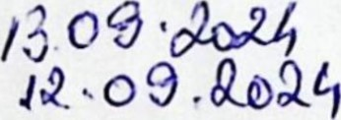Validat in CP din Nr.

Aprobat in CA dinan.oot

TEMATICA ORIENTATIVA A SEDINȚELOR

CONSILIULUI PROFESORAL - ANUL SCOLAR 2024-2025

|  |  |  |  |  |  |  |  |
| --- | --- | --- | --- | --- | --- | --- | --- |
| Nr.  Crt. |  | TEMATICA | | | DATA | CINE  RĂSPUNDE | |
|  | * o * o * o * o   o   * o o * o * o o | Validarea situatiei la invatatura pentru anul școlar 2022-2023 Repartizarea documentelor școlare (cataloage, condici, carnete elev)  Prezentarea și discutarea orarului  Discutarea incadrarii invatatorilor si diriginților pe clase / incadrarii pe discipline  Reorganizarea Consiliului de Administrație (alegere reprezentanti) Distribuirea și semnarea Fișei Postului/ Contractele individuale de  munca  Prezentarea si discutarea R.O.F. si R.I.  Discutarea responsabilitatilor pentru: Programul „Cornul și Laptele";  Organizarea Comisiilor cu caracter permanent / temporar /ocazional;  Discutarea programului C.E.A.C. si alegerea membruilor acestuia;  Prezentarea structurii anului școlar 2023-2024;  Validarea fișelor de autoevaluare ale personalului didactic și didactic auxiliar pentru anul scolar 2023-2024  Discutarea masurilor privind organizarea activitatilor in cadrul scolii in conditii de siguranta epidemiologica pentru prevenirea imbolnavirii cu virusul SARS COV 2 (ordinul comun MEC si MS); Prezentarea si discutarea Planurilor cadru valabile pentru anul scolar 2023-2024  Discutarea gradului de acoperire cu manuale scolare gratuite Probleme instructiv- educative si administrative Diverse | | | septembrie | Conducerea școlii  Membrii C.P. | |
| 2 | o  o  o | Dezbaterea și avizarea raportului general privind starea și calitatea învățământului  Dezbaterea și avizarea Planului de dezvoltare instituțională (PDI) pentru perioada 2022-2027 si stabilirea directiilor pt. 2023-2024  Dezbaterea și avizarea raportului de evaluare internă (RAEI) pentru anul școlar 2022-2023 | | | octombrie | Conducerea școlii  Membrii C.P. Responsabilii  Comisiilor cu caracter permanent și robleme | |
|  | o  o  o | | Dezbaterea și avizarea calendarului activităților educative școlare și extrașcolare  Dezbaterea și avizarea planului de implementare a PDI/planului operațional al unității pentru anul școlar 2024-2025  Planificarea programului ”Școala altfel si „Saptamana verde” | noiembrie | | Consilierul educativ |
| 3 | o  o  o  o  o | | Prezentarea sintezei rapoartelor asupra activității instructiveducative desfășurată în cadrul unitatilor scolare de pe raza com.  Chirnogeni  Probleme instructiv- educative si administrative.  Prezentarea Proiectului Planului de școlarizare pentru anul școlar  2025-2026;  Prezentarea situației frecvenței elevilor la orele de curs; stabilirea unor măsuri/ reglementări pentru îmbunătățirea frecvenței și diminuarea numărului de absențe nemotivate (unde este cazul)  Validarea ofertei CDȘ pentru anul școlar 2025-2026 | decembrie | | Conducerea școlii  Membrii C.P., C.A. |
| 4 | o  o  o | | Discutarea si validarea propunerilor CDS pentru anul scolar 20252026;  Discutarea si Avizarea proiectului de incadrare pentru anul școlar 2025-2026; Diverse . | ianuarie  2025 | |  |
| 5 | o  o | | Prezentarea si discutarea simularii Evaluarii Nationale, sesiunea martie 2025;  Discutarea unor aspecte din din ROFUIP. | februarie  2025 | |  |
| 6 | o  o o | | Prezentarea si discutarea activitatilor pentru Scoala Altfel (martie 2025)•,  Analiza stării disciplinare; Diverse . | aprilie 2025 | |  |
| 7 | o  o | | Raport privind modul de pregătire a elevilor claselor a VIII a în vederea susținerii examenelor naționale; Probleme curente/ noutati legislative. | mai 2025 | |  |
| 8 | o  o  o  o o | | Validarea situației la învățătura si purtare la sfarsitul anului școlar 2024-2025;  Prezentarea si discutarea Graficului privind concediile de odihna;  Probleme organizatorice Evaluare Națională, admitere în liceu 2023;  Prezentarea programului de vacanță;  Diverse . | iunie 2025 | |  |

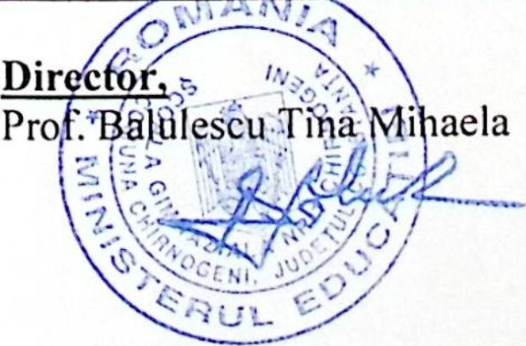Dir cĆÔ